

Студијски програм: Информатика

Предмет: Познавање пословних процеса

ПРОИЗВОДЊА ВРАТА

-ДИЗАЈН АПЛИКАЦИЈЕ–

|  |  |
| --- | --- |
| Предметни наставник: | Студент: |
| Саша Стаменовић | Матеј Костић , 009/2021 |

Крагујевац 2023.

# Садржај

Садржај 2

МОБИЛНА АПЛИКАЦИЈА 3

1.Почетне странице 3

2.Контакт дугме 4

3.Сви производи 5

4.Сазнајте више 6

5.Корпа 7

6.О нама 8

# МОБИЛНА АПЛИКАЦИЈА

## 1.Почетне странице

На почетним страницама можемо видети два прозора:

-први је везан за пријаву корисника,

-други је главни део апликације на којем имамо два главна дугмета ,

контакти и сви производи.

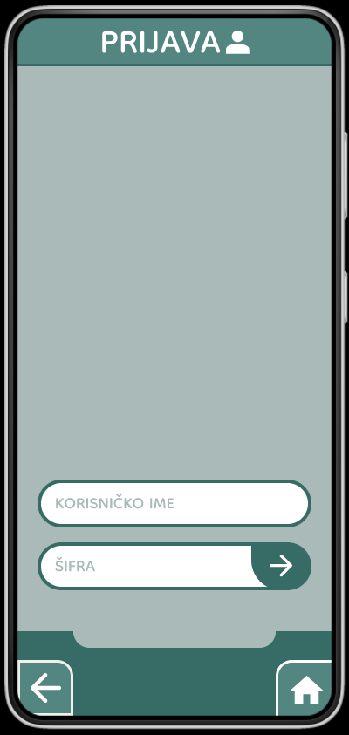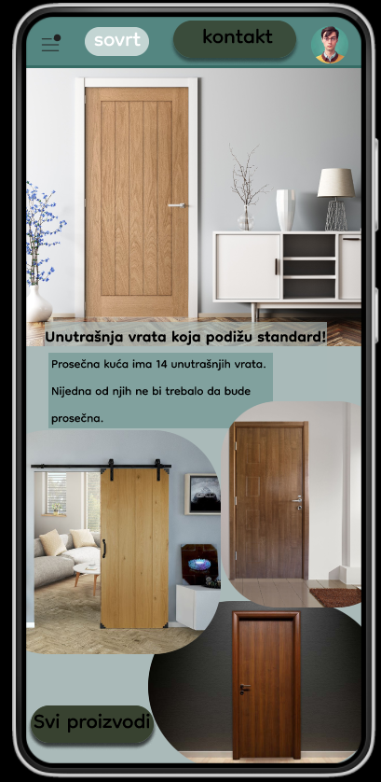

## 2.Контакт дугме

Кликом на дугме контакт одлазимо на контакт страницу где можемо видети све битне ствари везане за контактирање наше оранизације.Такође корисници могу помоћу свог E-mail-а врло лако ступити у контакт са нама.

Овако изгледа тај прозор:

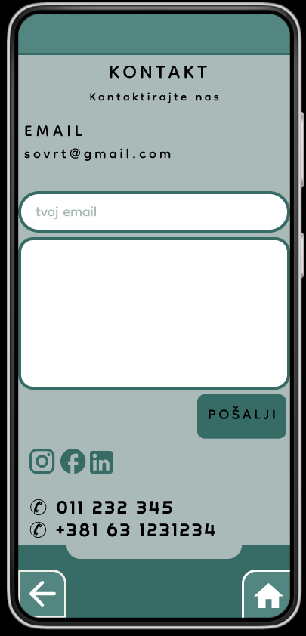

## 3.Сви производи

На овом прозору , као што и само име налаже , можемо видети све производе које наша фирма нуди својим корисницима путем мобилне апликације.Осим самог избора, корисник такође може сазнати више о сваком произоду кликом на дугме сазнајте више које се налази поред самих производа.

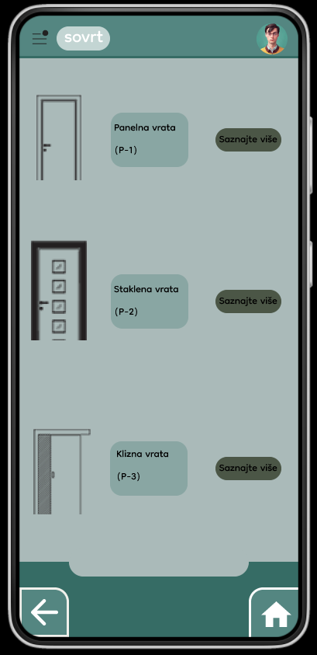

## 4.Сазнајте више

На овом прозору се налазе најбитније ствари везане за саме производе које нудимо корисницима.Овде корисници могу пре свега да виде цену производа, а онда могу да изаберу и ствари као што су боја врата, ширина и висина врата, да ли ће врата имати шток или не, и на крају количину изабраних врата.Након одабира корисника , производ може бити стављен у корпу где корисник може купити одабран производ.

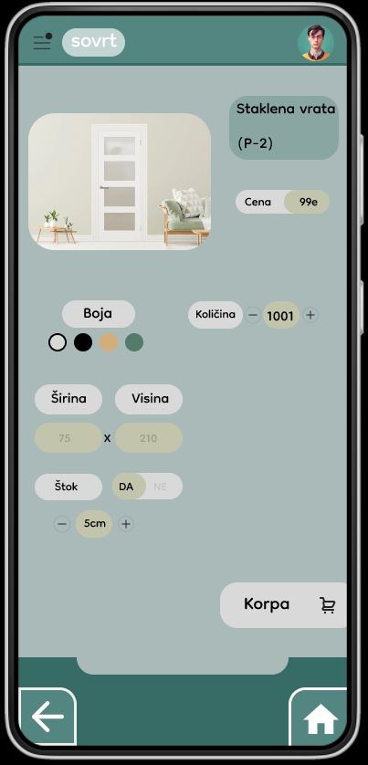

## 5.Корпа

Корпа је завршни део куповине наших производа преко наше мобилне апликације.Овде корисник може видети свој одабир и уколико је задовољан својим избором, може наручити наше производе.

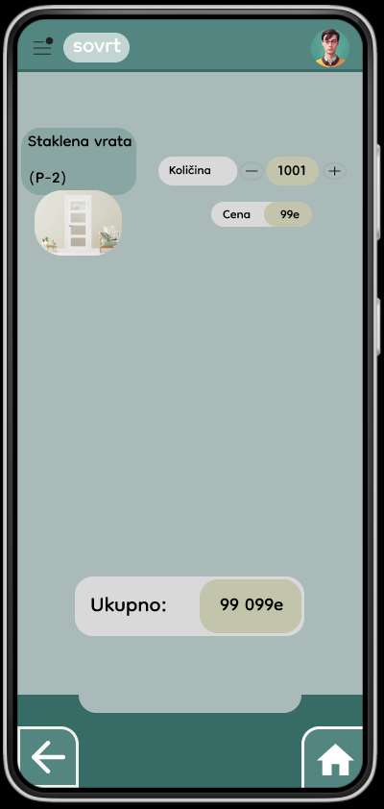

## 6.О нама

Овај прозор је ту како би кориснику лакше добио идеју о нашој фирми.Дакле на овом прозору се налази кратак опис о нама као производњи и продаји врата.

